新 书 推 荐

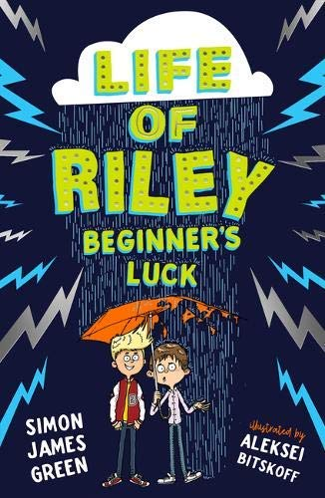
中文书名：《莱利的倒霉生活》
英文书名：Life of Riley: Beginner's Luck
作 者：Simon James Green
出 版 社：Scholastic UK
代理公司：ANA/Connie
出版时间：2020年9月
代理地区：中国大陆、台湾
页 数：272页
审读资料：电子材料
类 型：7-12岁儿童小说

内容简介：

莱利被诅咒了。可别不信，这是真的！这一切发生在一次游乐场事故后——这完全不是他的错——莱利发现他的生活开始处处倒霉，带来了一场又一场灾难。没错，就是喝水都会塞牙缝的那种倒霉。情况已经严重到没有人愿意接近莱利，包括他的老师们！但当新学生布拉德·芝加哥出现时，莱利很快意识到，布拉德就相当于一个行走的幸运符。布拉德的好运能抵消莱利的坏运气吗？或者这是导致灾难的另一个原因？

作者简介：

西蒙·詹姆斯·格林（Simon James Green）是卡内基奖提名作家，他的青春文学作品有《心碎的男孩》（Heartbreak Boys）、《艾雷克斯梦游仙境》、《束手无策的诺亚》和《不可能的诺亚》。他的短篇小说《企鹅》被Proud Book选集收录，他的第一本图画书《拉玛•格拉玛拉玛》将于2020年6月出版，插图由加里•帕森斯绘制。西蒙的初中处女作《莱利的生活:初学者的好运》将于2020年9月出版。

内文插图：
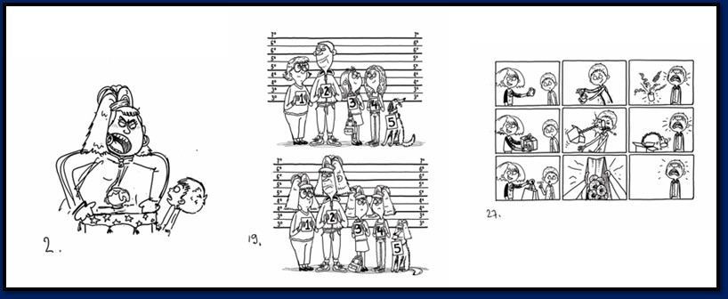

谢谢您的阅读！
请将回馈信息发至：萧涵糠(Connie Xiao)
安德鲁﹒纳伯格联合国际有限公司北京代表处
北京市海淀区中关村大街甲59号中国人民大学文化大厦1705室, 邮编：100872
电话：010-82449325
传真：010-82504200
Email: Connie@nurnberg.com.cn
网址：www.nurnberg.com.cn
微博：http://weibo.com/nurnberg
豆瓣小站：http://site.douban.com/110577/
微信订阅号：ANABJ2002


